

2024—2025学年 第 一 学期

数据库系统及应用课程设计

院 部： 信息与机电工程学院
专 业： 计算机科学技术
班 级： 23计科X班
姓 名：
学 号：
设计题目： 高校科研管理系统
指导教师：

郑州商学院 信工学院制

目录
一、需求分析 1
1.1 问题描述 1
1.2 系统需求分析 1
二、概念结构设计 1
2.1 概念结构设计工具（E-R模型） 1
2.2 概念结构设计方法 1
2.3 总体E-R图 2
三、逻辑结构设计 2
3.1关系数据模式设计 2
3.2 视图的设计：即需定义什么样的视图表结构； 3
3.3 优化 3
3.4 设计关系模式的属性类型及约束 3
四、数据库实施 4
4.1 数据库的创建 4
4.2 数据表的创建（可同时在创建时定义相关的约束） 4
4.3 数据操作要求及实现 4
4.3.1 插入数据操作 4
4.3.2 删除数据操作 5
4.3.3 修改数据操作 5
4.3.4 数据查询操作 5
4.4视图的创建 5
4.5 存储过程的定义实现 5
4.6 触发器的定义实现 6
4.7 数据安全性 6
4.7.1 创建登录用户 6
4.7.2 创建数据库用户 6
4.7.3 创建角色 7
4.7.4 权限管理 7
五、总结及体会 7
六、主要参考文献 7

一、需求分析

1.1 问题描述
某高校希望建设一个科研管理系统，系统需支持管理教师、部门、科研项目的申报与审批等科研活动的全过程管理，解决以下核心问题：
- 基本信息管理：系统需管理院系/部门信息、教师信息，以及教师的职务和职称信息。
- 科研项目管理：
  - 实现科研项目的申报、审批及验收全过程管理；
  - 对科研项目的验收状态提供默认值设置，并在验收完成时自动更新状态。
- 统计分析：系统需统计各院系科研项目的申报和完成数量，为科研决策提供依据。
- 数据约束和完整性：确保数据库中各表数据之间的关联性和完整性，避免数据冗余和错误。

1.2 系统需求分析
功能需求
- 基本信息管理：
  - 部门（院系）信息：记录院系的基本信息。
  - 职务/职称信息：维护教师的职务或职称列表。
  - 教师信息：记录教师的姓名、所属院系和职务/职称信息。
- 科研项目管理：
  - 项目申报：教师能够提交科研项目，记录项目名称、申报时间等信息。
  - 项目审批：支持记录审批日期，并更新项目的状态。
  - 项目验收：支持记录验收日期，并自动更新项目状态为“验收通过”。
- 统计分析功能：
  - 系统需要统计每个院系中科研项目的申报数量和完成（验收）数量，为院校科研管理部门提供数据支持。
- 数据约束和完整性：
  - 部门、教师和科研项目之间需要保持严格的外键关系。
  - 确保每个科研项目有明确的负责人（教师），并且该教师隶属于某个院系。

非功能需求
- 易用性：
  - 数据库表设计尽可能简化，减少表的数量，同时保持功能完整性。
  - 系统提供默认值设置和自动状态更新功能，减少用户手动干预的操作。
- 高效性：
  - 系统需要提供快速的统计功能（如通过存储过程实现统计计算）。
  - 数据库触发器自动处理验收标志更新，减少人为操作失误。
- 扩展性：
  - 支持院系、职称、教师信息的灵活扩展（如添加新部门或职称）。
  - 项目信息表设计应支持未来可能的字段扩展（如预算金额、项目类型等）。

二、概念结构设计
数据库的概念设计是在需求分析的基础上，利用与用户双方都能理解的形式，设计出数据库的概念模型。本课程设计要求采用E-R模型进行数据库的概念设计。

2.1 概念结构设计工具（E-R模型）
什么是概念结构设计？
概念结构设计是数据库设计的一个重要阶段，其目的是从用户需求出发，用抽象的方式构建数据模型，描述现实世界中的实体、属性及其相互关系。这个阶段的主要目标是将用户需求转化为与具体数据库实现无关的概念数据模型。
概念结构设计的主要特点：
- 面向需求：概念结构设计关注的是数据的逻辑组织，而不是物理实现，强调对用户需求的全面描述。
- 抽象化：将现实世界中的对象、属性和关系抽象为模型，用图形化方式表示数据和关系。
- 独立性：概念结构设计与具体的数据库管理系统(DBMS)无关，主要关注数据本身的结构和关联。

概念结构设计常用的工具是E-R模型。什么是E-R模型？
E-R模型（Entity-Relationship Model）是一种常用的概念数据模型，用于描述现实世界中的实体（Entity）、实体的属性（Attribute）及实体之间的关系（Relationship）。E-R模型是一种图形化表示方法，常用于概念结构设计阶段。
E-R模型的基本组成
- 实体（Entity）
  - 实体是可以被描述的现实世界中的对象，具有独特的标识。例如：教师、学生、课程等。
  - 表示方式：矩形框。
- 属性（Attribute）
  - 属性是用来描述实体的特征。例如，教师实体的属性可以是姓名、职称、部门等。
  - 表示方式：椭圆形。
  - 属性分类：
    - 简单属性：如年龄、姓名等，直接描述实体特征。
    - 复合属性：由多个简单属性组成，例如“地址”可以包括“省、市、街道”。
    - 多值属性：一个实体可能具有多个值的属性，例如一个教师可以有多个电话号码。
- 关系（Relationship）
  - 关系是实体与实体之间的关联。例如，“教师负责课程”、“学生选修课程”等。
  - 表示方式：菱形框。
  - 关系分类：
    - 一对一（1:1）：一个实体实例仅与另一个实体实例关联。
    - 一对多（1:N）：一个实体实例可以与多个实体实例关联。
    - 多对多（M:N）：多个实体实例可以与多个其他实体实例关联。

如何设计E-R模型即用什么形状表示什么等。
• 需求分析
- 理解用户对数据存储、处理和输出的需求，明确需要表示的实体、属性和关系。
• 确定实体
- 找出所有需要表示的现实世界中的对象（实体）。
• 确定属性
- 确定每个实体的属性，以及每个实体之间关系的属性。
• 确定实体间的关系
- 确定实体之间存在的关系，以及关系的类型（1:1、1:N、M:N）。
• 绘制E-R图
- 使用图形化工具绘制E-R图，具体符号如下：
  - 矩形：表示实体
  - 椭圆：表示属性
  - 菱形：表示实体之间的关系
  - 线条：表示属性或关系与实体的关联
  - 主键：属性名称下加下划线，表示实体的主键。

2.2 概念结构设计方法
首先设计各个局部视图，分E-R图建立好后，采用二元集成法（逐步集成）将各个分E-R图合并成为一个整体E-R图。E-R图集成分两个阶段：第一步是合并，以消除各局部E-R图之间的不一致情况，生产初步E-R图；第二步是优化，消除不必要的数据冗余，生成全局E-R图。

2.3 总体E-R图
经过合并并消除冗余之后得到系统整体E-R如下图所示：
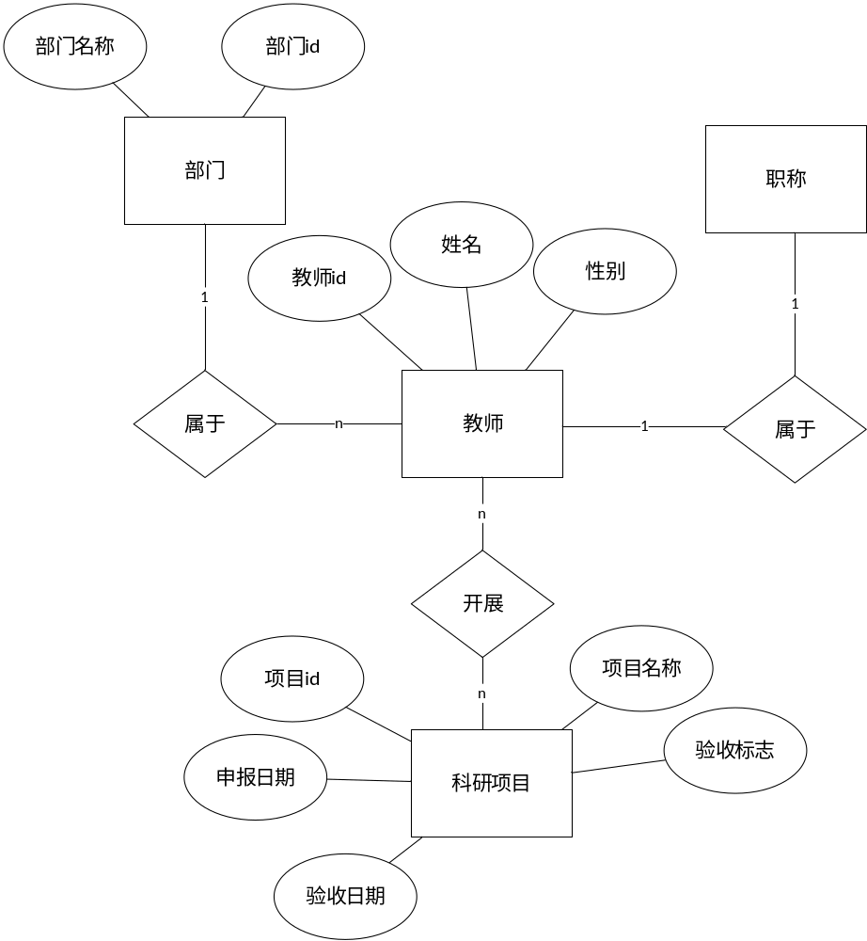

三、逻辑结构设计
数据库逻辑设计的目的是将概念设计阶段设计好的ER图转换成与具体机器上的DBMS (如SQL Server)所支持的数据模型(如关系模型)相符合的逻辑结构。
在关系数据库中，数据库的逻辑结构设计就是根据概念模式设计的E-R图，按照E-R图向关系数据模型转换规则，将E-R图转换为关系模型，即将实体和联系转化为一系列的关系模式的过程。E-R图向关系模型的转换所要解决的问题是如何将实体型和实体间的联系转换为关系模式，以及如何确定这些关系模式的属性和码。E-R图向关系数据模型转换的规则，自己介绍。

3.1关系数据模式设计
已达到3NF范式：

1. 部门表 (Departments)
- 描述：记录各院系（部门）的基本信息。
- 关系模式：
Departments(DepartmentID, DepartmentName)
  - 主键：DepartmentID
  - 属性说明：
    - DepartmentID：部门编号，唯一标识一个部门。
    - DepartmentName：部门名称。

2. 职称/职务表 (Positions)
- 描述：记录教师的职称或职务信息。
- 关系模式：
Positions(PositionID, PositionName)
  - 主键：PositionID
  - 属性说明：
    - PositionID：职称编号，唯一标识一个职称。
    - PositionName：职称名称（如教授、副教授、讲师等）。

3. 教师表 (Teachers)
- 描述：记录教师的基本信息，包括其所属部门和职称。
- 关系模式：
Teachers(TeacherID, TeacherName, DepartmentID, PositionID)
  - 主键：TeacherID
  - 外键：
    - DepartmentID → Departments(DepartmentID) （教师所属部门）。
    - PositionID → Positions(PositionID) （教师的职称）。
  - 属性说明：
    - TeacherID：教师编号，唯一标识一个教师。
    - TeacherName：教师姓名。
    - DepartmentID：教师所属部门编号。
    - PositionID：教师的职称编号。

4. 科研项目信息表 (ResearchProjects)
- 描述：记录科研项目的详细信息，包括项目负责人、状态、申报日期等。
- 关系模式：
ResearchProjects(ProjectID, ProjectName, TeacherID, DepartmentID, Status, SubmissionDate, ApprovalDate, AcceptanceDate)
  - 主键：ProjectID
  - 外键：
    - TeacherID → Teachers(TeacherID) （项目负责人）。
    - DepartmentID → Departments(DepartmentID) （项目所属部门）。
  - 属性说明：
    - ProjectID：项目编号，唯一标识一个科研项目。
    - ProjectName：项目名称。
    - TeacherID：项目负责人（教师编号）。
    - DepartmentID：项目所属院系（部门编号）。
    - Status：验收状态，默认为“未验收”（通过触发器自动更新为“验收通过”）。
    - SubmissionDate：项目申报日期。
    - ApprovalDate：项目审批日期。
    - AcceptanceDate：项目验收日期。

5. 教师-科研项目关系表 (Teacher_Project)
- 描述：记录教师和科研项目之间的多对多关系（一个教师可参与多个科研项目，一个科研项目可由多个教师参与）。
- 关系模式：
Teacher_Project(TeacherID, ProjectID, Role)
  - 主键：(TeacherID, ProjectID) （复合主键，唯一标识一个教师在某项目中的角色）。
  - 外键：
    - TeacherID → Teachers(TeacherID) （参与教师）。
    - ProjectID → ResearchProjects(ProjectID) （科研项目）。
  - 属性说明：
    - TeacherID：教师编号，指向参与科研项目的教师。
    - ProjectID：项目编号，指向相关的科研项目。
    - Role：教师在项目中的角色（如“负责人”、“参与者”）。

3.2 设计关系模式的属性类型及约束
对关系模式规范化后，就可以设计每个关系模式的具体属性了，设计的内容主要包括属性名称、属性类型、属性长度和约束。
1. 部门表 (Departments)
字段名 | 数据类型 | 约束条件 | 说明
DepartmentID | INT | PRIMARY KEY | 部门编号，主键
DepartmentName | NVARCHAR(100) | NOT NULL | 部门名称

2. 职称/职务表 (Positions)
字段名 | 数据类型 | 约束条件 | 说明
PositionID | INT | PRIMARY KEY | 职称编号，主键
PositionName | NVARCHAR(100) | NOT NULL | 职称名称（如教授、副教授等）

3. 教师表 (Teachers)
字段名 | 数据类型 | 约束条件 | 说明
TeacherID | INT | PRIMARY KEY | 教师编号，主键
TeacherName | NVARCHAR(100) | NOT NULL | 教师姓名
DepartmentID | INT | FOREIGN KEY | 所属部门编号，外键，引用 Departments(DepartmentID)
PositionID | INT | FOREIGN KEY | 职称编号，外键，引用 Positions(PositionID)

4. 科研项目信息表 (ResearchProjects)
字段名 | 数据类型 | 约束条件 | 说明
ProjectID | INT | PRIMARY KEY | 项目编号，主键
ProjectName | NVARCHAR(200) | NOT NULL | 项目名称
TeacherID | INT | FOREIGN KEY | 负责人教师编号，外键，引用 Teachers(TeacherID)
DepartmentID | INT | FOREIGN KEY | 所属部门编号，外键，引用 Departments(DepartmentID)
Status | NVARCHAR(50) | DEFAULT '未验收' | 验收状态，默认值为“未验收”
SubmissionDate | DATE | NOT NULL | 项目申报日期
ApprovalDate | DATE | NULL | 项目审批日期
AcceptanceDate | DATE | NULL | 项目验收日期

5. 教师-科研项目关系表 (Teacher_Project)
字段名 | 数据类型 | 约束条件 | 说明
TeacherID | INT | PRIMARY KEY, FOREIGN KEY | 教师编号，复合主键的一部分，引用 Teachers(TeacherID)
ProjectID | INT | PRIMARY KEY, FOREIGN KEY | 项目编号，复合主键的一部分，引用 ResearchProjects(ProjectID)
Role | NVARCHAR(50) | NOT NULL | 教师在项目中的角色（如负责人、参与者等）

四、数据库实施

4.1 数据库的创建
-- 创建数据库
CREATE DATABASE ResearchManagementSystem;
GO

USE ResearchManagementSystem;
GO

-- 创建部门表
CREATE TABLE Departments (
DepartmentID INT PRIMARY KEY IDENTITY(1,1), -- 部门编号
DepartmentName NVARCHAR(100) NOT NULL -- 部门名称
);

4.2 数据表的创建（在创建表时定义相关的完整性约束）
-- 创建职务与职称表
CREATE TABLE Positions (
PositionID INT PRIMARY KEY IDENTITY(1,1), -- 职务/职称编号
PositionName NVARCHAR(100) NOT NULL -- 职务/职称名称
);

-- 创建教师信息表
CREATE TABLE Teachers (
TeacherID INT PRIMARY KEY IDENTITY(1,1), -- 教师编号
TeacherName NVARCHAR(100) NOT NULL, -- 教师姓名
DepartmentID INT NOT NULL, -- 所属部门编号
PositionID INT NOT NULL, -- 职务/职称编号
FOREIGN KEY (DepartmentID) REFERENCES Departments(DepartmentID), -- 外键关联部门表
FOREIGN KEY (PositionID) REFERENCES Positions(PositionID) -- 外键关联职务表
);

-- 创建科研项目信息表
CREATE TABLE ResearchProjects (
ProjectID INT PRIMARY KEY IDENTITY(1,1), -- 项目编号
ProjectName NVARCHAR(200) NOT NULL, -- 项目名称
TeacherID INT NOT NULL, -- 负责人教师编号
DepartmentID INT NOT NULL, -- 所属部门编号
Status NVARCHAR(50) DEFAULT '未验收', -- 验收标志，默认为“未验收”
SubmissionDate DATE NOT NULL, -- 申报日期
ApprovalDate DATE, -- 审批日期
AcceptanceDate DATE, -- 验收日期
FOREIGN KEY (TeacherID) REFERENCES Teachers(TeacherID), -- 外键关联教师表
FOREIGN KEY (DepartmentID) REFERENCES Departments(DepartmentID) -- 外键关联部门表
);

-- 插入默认值到 Positions 表
INSERT INTO Positions (PositionName)
VALUES ('教授'), ('副教授'), ('讲师'), ('助教');

-- 插入默认值到 Departments 表
INSERT INTO Departments (DepartmentName)
VALUES ('计算机学院'), ('电子信息学院'), ('机械工程学院');

-- 创建触发器：项目验收后，自动更新验收标志为“验收通过”
CREATE TRIGGER trg_UpdateAcceptanceStatus
ON ResearchProjects
AFTER UPDATE
AS
BEGIN
IF UPDATE(AcceptanceDate) -- 如果更新了验收日期
BEGIN
UPDATE ResearchProjects
SET Status = '验收通过'
WHERE AcceptanceDate IS NOT NULL AND Status = '未验收';
END
END;

-- 创建存储过程：统计每个院系科研项目的申报和完成数量
CREATE PROCEDURE usp_GetResearchProjectStats
AS
BEGIN
SELECT
d.DepartmentName AS 院系名称,
COUNT(CASE WHEN rp.Status = '未验收' THEN 1 END) AS 未完成项目数,
COUNT(CASE WHEN rp.Status = '验收通过' THEN 1 END) AS 完成项目数
FROM Departments d
LEFT JOIN ResearchProjects rp ON d.DepartmentID = rp.DepartmentID
GROUP BY d.DepartmentName;
END;

-- 示例：调用存储过程
EXEC usp_GetResearchProjectStats;

-- 测试数据插入
-- 插入教师信息
INSERT INTO Teachers (TeacherName, DepartmentID, PositionID)
VALUES
('张三', 1, 1),
('李四', 2, 2),
('王五', 3, 3);

-- 插入科研项目信息
INSERT INTO ResearchProjects (ProjectName, TeacherID, DepartmentID, SubmissionDate)
VALUES
('人工智能研究', 1, 1, '2024-01-01'),
('大数据分析', 2, 2, '2024-02-01'),
('机器人开发', 3, 3, '2024-03-01');

-- 示例：更新验收日期
UPDATE ResearchProjects
SET AcceptanceDate = '2024-06-01'
WHERE ProjectID = 1;

-- 示例：查看科研项目表
SELECT * FROM ResearchProjects;

-- 示例：调用统计存储过程
EXEC usp_GetResearchProjectStats;

4.3 数据操作要求及实现
根据需求中给出的数据处理要求，设计访问数据库的具体要求，并用SQL加以实现。这部分以实际操作演示为主，报告中只选取部分重点功能加以描述，注意录入记录时保证数据完整性，每个表中至少插入10条记录。（这部分文字是说明要写哪些内容，同学们看明白后可把这段文字删除）
4.3.1 插入数据操作
INSERT INTO Departments (DepartmentName)
VALUES
('计算机学院'),
('电子信息学院'),
('机械工程学院'),
('土木工程学院'),
('管理学院'),
('经济学院'),
('化学学院'),
('法学院'),
('外国语学院'),
('医学院');

INSERT INTO Positions (PositionName)
VALUES
('教授'),
('副教授'),
('讲师'),
('助教'),
('研究员'),
('高级工程师'),
('工程师'),
('助理研究员'),
('博士后'),
('实习教师');

INSERT INTO Teachers (TeacherName, DepartmentID, PositionID)
VALUES
('张三', 1, 1),
('李四', 2, 2),
('王五', 3, 3),
('赵六', 4, 4),
('孙七', 5, 5),
('周八', 6, 6),
('吴九', 7, 7),
('郑十', 8, 8),
('王十一', 9, 9),
('冯十二', 10, 10);

INSERT INTO ResearchProjects (ProjectName, TeacherID, DepartmentID, SubmissionDate)
VALUES
('人工智能研究', 1, 1, '2024-01-01'),
('大数据分析', 2, 2, '2024-02-01'),
('机器人开发', 3, 3, '2024-03-01'),
('土木工程优化', 4, 4, '2024-04-01'),
('供应链管理', 5, 5, '2024-05-01'),
('区域经济研究', 6, 6, '2024-06-01'),
('新型化学材料', 7, 7, '2024-07-01'),
('刑法案例分析', 8, 8, '2024-08-01'),
('语言翻译技术', 9, 9, '2024-09-01'),
('癌症基因研究', 10, 10, '2024-10-01');
4.3.2 数据查询操作
1. 查询所有部门的详细信息
SELECT * FROM Departments;

2. 查询所有教师信息
SELECT
TeacherID AS 教师编号,
TeacherName AS 教师姓名,
(SELECT DepartmentName FROM Departments WHERE DepartmentID = Teachers.DepartmentID) AS 所属部门,
(SELECT PositionName FROM Positions WHERE PositionID = Teachers.PositionID) AS 职称
FROM Teachers;

3. 查询科研项目信息
SELECT
ProjectID AS 项目编号,
ProjectName AS 项目名称,
(SELECT TeacherName FROM Teachers WHERE TeacherID = ResearchProjects.TeacherID) AS 负责人,
(SELECT DepartmentName FROM Departments WHERE DepartmentID = ResearchProjects.DepartmentID) AS 所属部门,
Status AS 验收状态,
SubmissionDate AS 申报日期,
ApprovalDate AS 审批日期,
AcceptanceDate AS 验收日期
FROM ResearchProjects;

4.3.3 修改数据操作
1. 更新部门名称
将 计算机学院 改为 信息与计算科学学院：
UPDATE Departments
SET DepartmentName = '信息与计算科学学院'
WHERE DepartmentID = 1;
2. 更新教师职称
将教师 张三 的职称改为 副教授：
UPDATE Teachers
SET PositionID = 2
WHERE TeacherName = '张三';
3. 更新科研项目的状态
将项目 人工智能研究 的验收日期设置为 2024-12-01，触发更新状态为 验收通过：
UPDATE ResearchProjects
SET AcceptanceDate = '2024-12-01'
WHERE ProjectName = '人工智能研究';

4.3.4 删除数据操作
1. 删除部门
删除部门 医学院：
DELETE FROM Departments
WHERE DepartmentName = '医学院';
2. 删除教师
删除教师 冯十二：
DELETE FROM Teachers
WHERE TeacherName = '冯十二';
3. 删除科研项目
删除项目 机器人开发：
DELETE FROM ResearchProjects
WHERE ProjectName = '机器人开发';

4.4视图的创建
1. 教师基本信息视图
用途：显示教师的详细信息，包括教师姓名、职称和所属部门名称。
CREATE VIEW View_TeacherDetails AS
SELECT
t.TeacherID AS 教师编号,
t.TeacherName AS 教师姓名,
d.DepartmentName AS 所属部门,
p.PositionName AS 职称
FROM Teachers t
JOIN Departments d ON t.DepartmentID = d.DepartmentID
JOIN Positions p ON t.PositionID = p.PositionID;
示例查询：
SELECT * FROM View_TeacherDetails;

2. 科研项目视图
用途：显示科研项目的详细信息，包括项目名称、负责人姓名、所属部门、状态等。
CREATE VIEW View_ProjectDetails AS
SELECT
rp.ProjectID AS 项目编号,
rp.ProjectName AS 项目名称,
t.TeacherName AS 负责人姓名,
d.DepartmentName AS 所属部门,
rp.Status AS 验收状态,
rp.SubmissionDate AS 申报日期,
rp.ApprovalDate AS 审批日期,
rp.AcceptanceDate AS 验收日期
FROM ResearchProjects rp
JOIN Teachers t ON rp.TeacherID = t.TeacherID
JOIN Departments d ON rp.DepartmentID = d.DepartmentID;
示例查询：
SELECT * FROM View_ProjectDetails WHERE 验收状态 = '未验收';

3. 院系科研统计视图
用途：统计每个院系的科研项目数量，包括未完成和已完成的项目。
CREATE VIEW View_DepartmentProjectStats AS
SELECT
d.DepartmentName AS 院系名称,
COUNT(CASE WHEN rp.Status = '未验收' THEN 1 END) AS 未完成项目数,
COUNT(CASE WHEN rp.Status = '验收通过' THEN 1 END) AS 完成项目数
FROM Departments d
LEFT JOIN ResearchProjects rp ON d.DepartmentID = rp.DepartmentID
GROUP BY d.DepartmentName;
示例查询：
SELECT * FROM View_DepartmentProjectStats;

4.5 存储过程的定义实现
T-SQL语句：
-- 以下是创建统计每个院系科研项目申报和完成数量的存储过程的SQL代码：
CREATE PROCEDURE usp_GetDepartmentProjectStats
AS
BEGIN
-- 查询每个院系的科研项目的申报数量和完成数量
SELECT
d.DepartmentName AS 院系名称,
COUNT(CASE WHEN rp.Status = '未验收' THEN 1 END) AS 未完成项目数,
COUNT(CASE WHEN rp.Status = '验收通过' THEN 1 END) AS 完成项目数
FROM Departments d
LEFT JOIN ResearchProjects rp ON d.DepartmentID = rp.DepartmentID
GROUP BY d.DepartmentName;
END;

存储过程的执行：
EXEC usp_GetDepartmentProjectStats;

测试结果粘贴：
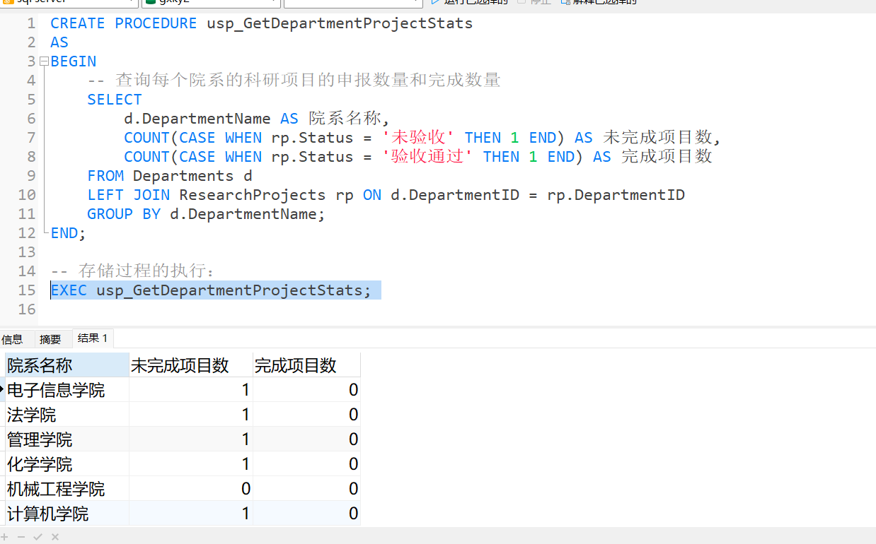

4.6 触发器的定义实现
- 创建触发器，验收项目时自动修改项目的验收标志为“验收通过”；
T-SQL语句：
-- 创建触发器：更新验收日期时自动设置状态为“验收通过”
CREATE TRIGGER trg_UpdateAcceptanceStatus
ON ResearchProjects
AFTER UPDATE
AS
BEGIN
-- 判断是否更新了 AcceptanceDate 字段
IF UPDATE(AcceptanceDate)
BEGIN
-- 更新项目状态为“验收通过”
UPDATE ResearchProjects
SET Status = '验收通过'
WHERE AcceptanceDate IS NOT NULL AND Status = '未验收';
END
END;
测试结果粘贴：
1. 插入数据
插入一个新的科研项目，默认状态为“未验收”：
INSERT INTO ResearchProjects (ProjectName, TeacherID, DepartmentID, SubmissionDate)
VALUES ('新能源研究', 3, 1, '2024-07-01');
2. 更新验收日期
将该项目的验收日期设置为某个具体日期：
UPDATE ResearchProjects
SET AcceptanceDate = '2024-12-15'
WHERE ProjectName = '新能源研究';
3. 查看结果
查看该项目的状态是否已自动更新为“验收通过”：
SELECT ProjectID, ProjectName, Status, AcceptanceDate
FROM ResearchProjects
WHERE ProjectName = '新能源研究';
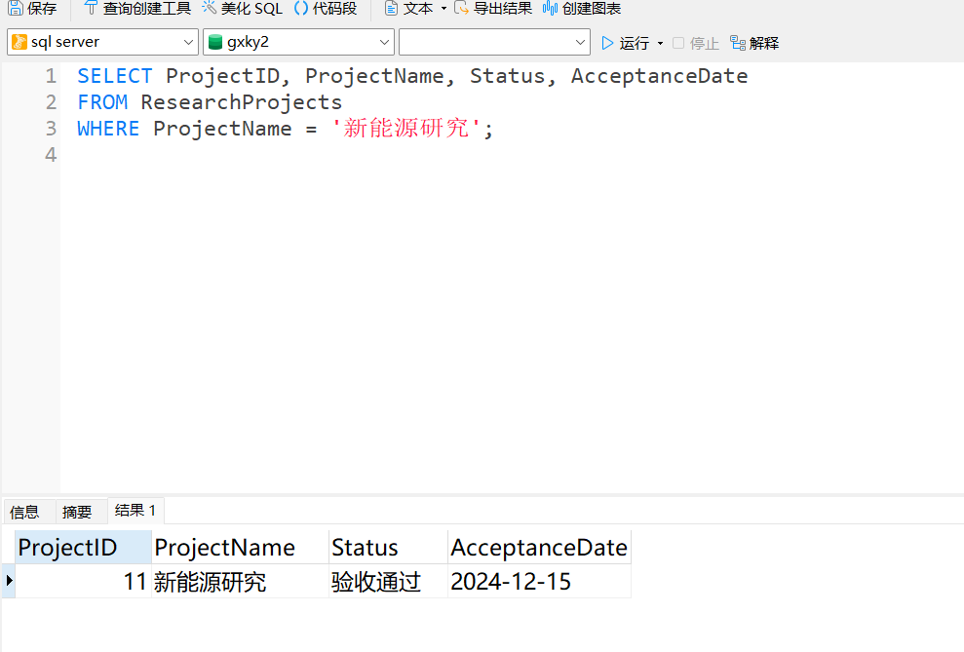

4.7 数据安全性
什么是数据安全性？
数据安全性是指在信息系统中，通过一系列技术、策略和机制，保护数据免受未授权的访问、篡改、丢失或破坏，确保数据的机密性、完整性和可用性。数据库作为存储数据的核心部分，数据安全性尤为重要，需要采取相应的措施防止数据泄露、损坏或非法使用。

实现数据库安全性控制的常用方法和技术有哪些？
实现数据库安全性控制的常用方法和技术
- 身份认证（Authentication）
  - 验证用户的身份是否真实合法，确保只有经过授权的用户才能访问数据库。
  - 常见方法：用户名和密码、双因素认证（2FA）、生物识别技术等。
- 访问控制（Access Control）
  - 定义不同用户或角色的权限，限制用户对数据库对象（如表、视图等）的操作。
  - 实现方式：
    - 基于角色的访问控制（RBAC）：根据用户的角色分配权限。
    - 基于行列的访问控制（Fine-Grained Access Control）：限制用户对特定行或列的访问。
- 数据加密（Encryption）
  - 使用加密算法对存储或传输的数据进行加密，防止数据被窃取或篡改。
  - 常见方式：
    - 传输加密：通过 SSL/TLS 加密数据传输。
    - 存储加密：对数据库文件或表中的敏感数据加密。
- 备份与恢复（Backup and Recovery）
  - 定期备份数据，并提供恢复机制，以防止因硬件故障或人为误操作造成数据丢失。
  - 常见方法：完全备份、增量备份、差异备份等。

4.7.1 创建登录用户
创建一个“SQL SERVER验证模式”的登录账户，登录名为自己的S自己的学号，登录密码为“ABC123#”，默认数据库为自己课程设计所创建的数据库。 对应的SQL语句如下：
-- 创建SQL Server身份验证模式的登录账户
CREATE LOGIN S230084160140
WITH PASSWORD = 'ABC123#',
DEFAULT_DATABASE = ResearchManagementSystem,
CHECK_EXPIRATION = OFF, -- 禁用密码过期检查
CHECK_POLICY = OFF; -- 禁用Windows密码策略

4.7.2 创建数据库用户
在ResearchManagementSystem数据库中创建一个用户，用户名为自己姓名，并将它和登录名为S自己学号的登录用户关联在一起。对应的SQL语句如下：
-- 创建用户并将其与登录名 S230084160140 关联
CREATE USER [刘雨] FOR LOGIN [S230084160140];
GO

-- (可选) 授予用户特定权限或角色
-- 例如，授予 db_datareader 和 db_datawriter 角色
ALTER ROLE db_datareader ADD MEMBER [刘雨];
ALTER ROLE db_datawriter ADD MEMBER [刘雨];
GO

4.7.3 创建角色
创建一个自定义角色“***”，并将“姓名”的用户添加为其成员。对应的SQL语句如下：
USE [ResearchManagementSystem];
GO

-- 创建自定义角色
CREATE ROLE ly;
GO

ALTER ROLE [njy] ADD MEMBER [刘雨];
GO

4.7.4 权限管理
1、对ResearchProject表拥有增加、查询权限。
USE [ResearchManagementSystem];
GO

-- 确保角色 ly 已经存在
IF NOT EXISTS (SELECT * FROM sys.database_principals WHERE name = 'ly')
BEGIN
CREATE ROLE [ly];
END
GO

-- 1. 对 ResearchProject 表拥有增加、查询权限
GRANT INSERT, SELECT ON OBJECT::[ResearchProject] TO [ly];
GO

-- 2. 对 Department 表拥有查询权限
GRANT SELECT ON OBJECT::[Department] TO [ly];
GO

五、总结及体会

项目总结
- 需求分析：
  - 本项目围绕高校科研管理系统展开，设计目标是满足教师、部门、科研项目的管理需求，覆盖项目申报、审批、验收、统计等功能。
  - 通过需求分析，明确了核心实体（如部门、教师、科研项目）及其关联关系，确保系统能准确反映业务逻辑。
- 数据库设计：
  - 采用合理的概念结构设计（E-R模型），通过实体、属性和关系抽象出数据结构。
  - 在逻辑设计阶段，明确了每个表的结构及主键、外键约束，确保数据库的完整性和一致性。
  - 设计了合理的触发器和存储过程，简化了复杂的业务逻辑，提升了系统自动化能力。
- 实现过程：
  - 通过SQL脚本实现了表的创建、默认值的绑定、触发器的自动化控制、存储过程的统计功能等核心需求。
  - 提供了视图设计，方便查询和数据保护，同时减少直接访问基础表的风险。
- 测试与验证：
  - 进行了插入、查询、更新、删除的测试，验证了表结构的合理性和约束条件的正确性。
  - 使用触发器和存储过程测试了科研项目的自动状态更新和统计功能，确保逻辑符合预期。
项目体会
- 数据库设计的重要性：
  - 项目中充分体现了数据库设计的重要性，合理的设计能有效避免数据冗余和不一致性。
  - 例如，通过主键和外键约束，确保了部门、教师、科研项目之间的数据关系完整性。
- 需求驱动设计：
  - 数据库设计的每一步都来源于需求分析，只有深刻理解业务需求，才能设计出高效且实用的数据库。
  - 例如，科研项目的验收状态通过触发器自动更新，体现了对用户操作习惯和业务需求的关注。
- 安全性与扩展性：
  - 数据安全性在项目中占据了重要地位，通过视图和权限管理，确保敏感数据不会直接暴露。
  - 同时，设计时考虑了扩展性，例如教师职称或科研项目类型可以灵活新增而不影响整体结构。
- 触发器与存储过程的效率：
  - 使用触发器简化了验收状态的更新逻辑，存储过程实现了复杂统计需求的封装。
  - 这些数据库功能提高了系统的自动化程度，但也提醒我们要平衡其复杂性与系统性能之间的关系。
- 团队合作与沟通：
  - 在实际项目中，需求的准确获取和多方沟通尤为重要，需求的模糊或误解会导致设计偏离目标。
  - 本次项目中通过模拟业务流程和用户角色的操作场景，避免了设计偏差。
- 学习与提升：
  - 通过设计该系统，对数据库理论知识有了更加深入的理解，例如如何优化查询、设计触发器逻辑，以及存储过程的实际应用。
  - 学会在设计中平衡性能、安全性和可维护性，避免过度设计或资源浪费。

六、主要参考文献
[1]雷景生,叶文珺等.数据库原理及应用[M].清华大学出版社，2015.
[2]周爱武,汪海威等.数据库课程设计[M].机械工业出版社，2017.
……

